Муниципальное дошкольное образовательное учреждение общеразвивающего вида «Увинский детский сад №2»

Занятие по подготовке обучению грамоте в подготовительной к школе группе
«Проказы Буквоеда»

Подготовил: воспитатель
1 квалификационной категории
Краснова Л.С.

2020 год

Занятие по обучению грамоте в подготовительной к школе группе «Проказы Буквоеда»
Цель: Закрепление пройденного материала
Интеграция образовательных областей:
ПР Развивать мышление, познакомить с новой информацией о писателе В. Бианки.
РР Совершенствовать навыки звукобуквенного анализа слова, закреплять умения детей давать полную характеристику звукам речи;
совершенствовать умение делить слова на слоги, находить ударный гласный звук и ударный гласный слог в слове;
упражнять в умении составлять предложения с помощью схемы и анализировать схему предложения;
упражнять в умение называть слова на последний звук предыдущего слова;
совершенствовать технику чтения, умение отвечать на вопросы по содержанию произведения полным ответом, умение пересказывать текст в парах по ролям;
развивать речь детей
СКР Воспитывать самостоятельность, активность, инициативность, умение работать в коллективе и в парах, умение слушать воспитателя и товарищей, умение оценивать себя и товарищей;
воспитывать нравственные качества: чувство коллективизма.
ФР Следить за осанкой детей.

Предварительная работа: Подготовка атрибутов к СРИ «Библиотека», создание библиотечного фонда, беседы о профессии библиотекарь, правилах поведения в библиотеке, правилах обращения с книгами, чтение произведений В. Бианки, рассматривание иллюстраций к произведениям В. Бианки, индивидуальная работа с ребенком (игра-загадка), разучивание энергетической игры «Колокольчик» и физкультминутки «Звуки», подготовка ребенка к проведению физкультминутки.

Словарная работа: отнорочек, вальдешнеп, иллюстрация.

Приемы и методы: Проблемная ситуация, сюрпризный момент;
Словесные (указания, пояснения, вопросы, беседа, поощрения, пересказ по ролям, рассуждения и выводы детей, поощрения,анализ выполненных упражнений)
Наглядные (демонстрационный - рассказы с иллюстрациями и раздаточный материал, обследование книги и ее страниц, просмотр презентации)
Игровые: коммуникативная игра на сплочение коллектива «Колокольчик», игра «Поймай конец и продолжай», игра-загадка ребенка, физкультминутка «Звуки», пальчиковая игра с карандашом.
Практические: упражнения «Нарисуй схему предложения», «Звукобуквенный анализ слова», чтение сказки В. Бианки «Лис и мышонок»

Материалы и оборудование: ноутбук, проектор, презентация, книжка-самоделка с рассказами В. Бианки (с файлами), чудо-дерево, колокольчик, клубок, напечатанное название рассказа «Зайчата, клей, салфетка, фишки на разносе, кармашки для звукобуквенного анализа и игры-загадки.

Раздаточный материал: чистые листы, кассы, фишки, простые карандаши, тексты сказки В. Бианки «Лис и мышонок»

Ход занятия: В группе создана развивающая среда для сюжетно – ролевой игры «Библиотека.
Воспитатель: Мой звоночек звенит, заливается,
И ребята вокруг собираются.
Собрались все дети в круг
Ты мой друг и я твой друг.
Вместе за руки возьмемся
И друг другу улыбнёмся.

Ребята, давайте сегодня почитаем рассказ Виталия Бианки. Юлианна, принеси, пожалуйста, нам книгу Бианки из нашей библиотеки. Ребята, на какую букву нужно искать фамилию автора (ответы детей).
Юлианна: Любовь Сергеевна, в библиотеке книги Виталия Бианки нет.
Воспитатель: Что же случилось? Куда она могла подеваться?
На экране появляется изображение Буквоеда.
Буквоед: Ха-ха-ха! Это я забрал у вас книгу. Меня зовут Буквоед. Я очень люблю портить книги. СЛАЙД 1
Воспитатель: Ребята, а разве можно портить книги? (ответы детей)
Буквоед: Ну раз вы знаете как нужно обращаться с книгами, я дам вам шанс вернуть свою книгу. Правда я ее уже испортил, остались только корочки, я спрятал их в шкафчике у Захара. СЛАЙД 2
Дети идут и находят в шкафчике корочки «книги», в которой лежат подсказки.
Воспитатель: Ребята, посмотрите, что натворил Буквоед – осталась только корочка от книги, а страниц нет Как вы думаете где они могут быть (предположения детей). Он спрятал в группе все странички книги. Как вы думаете, сколько их должно быть ? (столько, сколько пустых файлов). Давайте соберем эти странички (ответы детей). А помогут нам их найти подсказки Буквоеда, которые находятся в пустых файлах, и в каждой страничке зашифрованы задания, которые нам нужно выполнить.
Первая подсказка: (подсказку читает ребенок)
Воспитатель: …….., прочитай, пожалуйста первую подсказку.
Ребенок: Первая страничка книги находится на вертикальной поверхности темно зеленого цвета (с обратной стороны доски).
Дети находят страничку (рассказ «Перышко»)
Воспитатель: Ребята, а этот рассказ правда написал Виталий Бианки? (ответы детей). Кира, прочитай пожалуйста, выделенное предложение (ребенок читает –Каждое перышко его восхищало). Ребята, давайте нарисуем схему выделенного предложения. Дети выполняют задание на местах, один ребенок стоя у доски.
Воспитатель: Ребята, сколько слов в предложении Каждое перышко его восхищало? (4).
К доске пойдет тот, чье имя начинается на гласный звук (Артем Т.) Наши пальчики бегут за карандашами (пальчиковая гимнастика).
Обратить внимание на захват карандаша.
Ребенок выходит к доске и рисует схему предложением с объяснением (Обратить внимание на заглавную букву в начале предложения, количество слов, что слова в предложении пишутся через расстояние, точку в конце предложения. Взаимоконтроль – знаками.)
Воспитатель: Молодец! Мы получаем первую страничку.
А сейчас поиграем.
Физминутка «Не ошибись»

(Физкультминутку проводит заранее подготовленный ребенок)

Ребенок: если я назову согласный твердый звук, вам нужно попрыгать, согласный мягкий- покружиться, гласный- помахать руками.
Воспитатель:…….., прочитай , пожалуйста, следующую подсказку.
Ребенок: Следующая страничка книги находится у ……..в столе.
Дети находят следующую страничку – иллюстрацию с зайчатами (рассказ «Зайчата»).
Воспитатель: К какому рассказу В.Бианки подойдет эта иллюстрация (рассказ «Зайчата»). Назовите главных героев рассказа «Зайчата». Ребята, следующее задание такое: провести звукобуквенный анализ слова зайчата.
Дети садятся за столы, на которых лежат кассы букв и фишки.
Воспитатель: К доске пойдет тот, кто первый выполнит задание.
Дети выполняют звукобуквенный разбор слова за столами, затем один ребенок –у доски с комментированием (ударение).Напомнить о правильной посадке за столом.
Воспитатель: Молодец. Ребята, а сейчас оцените свою работу (знаками). Кладем страничку в книгу.
Молодцы! Наводим порядок на рабочем месте.
Воспитатель: Слушаем следующую подсказку: Следующая страница книги находится на белой пластиковой поверхности, на которую падает очень много солнечного света (подоконник). Дети находят следующую страничку ( рассказ «Моржиха»).
Воспитатель: Ребята, мы с вами знаем игру, у которой есть начало, но нет конца. Пусть началом нашей игры будет название рассказа «Моржиха» На эту игру нам нужно встать в круг. Можно я назову слово первая?
Воспитатель: Молодцы, ребята! У нас появилась следующая страница, кладем ее в книгу.
Ребята, если отгадаете загадку Буквоеда, то сразу узнаете где находится следующая страничка книги.
Всех зверей она хитрей, шуба рыжая на ней (дети отгадывают загадку - лиса). Правильно, подсказка находится под лисой (игрушка в группе). Дети находят следующую страницу книги.
Воспитатель: Посмотрите, а тут лежит не только страница книги, но и тексты для всех.
Ребята, а давайте прочитаем сказку Виталия Бианки, которая написана на этой странице. Для этого нам нужно сесть за столы). Сядьте прямо и следите, пожалуйста, внимательно. (Следить за осанкой).
Дети садятся за столы и читают сказку «Лис и мышонок» по цепочке.
Воспитатель: Ребята, о чем эта сказка? Назовите героев сказки (лис и мышонок). Что делал мышонок (лис)? Что такое отнорочек?А давайте попробуем пересказать сказку по ролям. Но для этого вам нужно договориться кто из вас будет лисом, а кто мышонком ( пересказ в парах).
Дети пересказывают сказку по ролям, тем временем отправить заранее подготовленного ребенка для выкладывания слова для игры загадки на мольберте )слово –лиса).
Воспитатель: … в какой роли ты пересказывал сказку?
На все ли вопросы ты ответил?
Трудно ли тебе было пересказывать сказку?
Оцените работу друг друга знаками
Молодцы! Кладем страницу в книгу.
Воспитатель: Ребята, у нас осталась последняя подсказка. Последняя страница находится на нашем чудо-дереве, но взять мы ее сможет лишь после того, как отгадаем слово, задуманное Богданом.
Дети задают вопросы, ведущий может только отвечать да или нет.

Воспитатель: ……., принеси, пожалуйста, последнюю страничку. Ребята, мы получили последнюю страничку. Посмотрите какая красивая книга у нас получилась. Вам нравится?

Буквоед: Ого-го! Не знал я, что вы такие сообразительные и что сможете собрать все странички книги.. За это я дарю вам портрет Виталия Бианки (на экране). А вы знаете (интересный факт), что Виталий Бианки родился 11 февраля 1894 года, и в этот день ему исполнилось бы 126 лет. СЛАЙД 3, 4

Воспитатель: Ребята, а вы хотели бы поближе познакомиться с писателем и его творчеством? А как мы это можем сделать? )ответы детей – спросить у взрослых, сходить в библиотеку, почитать и др.)
Воспитатель: Чем мы с вами сегодня занимались? С какими трудностями вы столкнулись? Кому было сложно, но он справился? Какое впечатление у вас осталось? Что нового узнали? Теперь мы с вами будем передавать друг другу клубочек и сматывать его, делясь своими впечатлениями (рефлексия).

Муниципальное дошкольное образовательное учреждение общеразвивающего вида «Увинский детский сад №2»

Самоанализ занятия по подготовке обучению грамоте в подготовительной к школе группе «Проказы Буквоеда»

Подготовил: воспитатель
1 квалификационной категории
Краснова Л.С.

2020 год

Самоанализ занятия по обучению грамоте в подготовительной к школе группе
«Проказы Буквоеда»

Цель: Закрепление пройденного материала.

Интеграция образовательных областей:
ПР Развивать мышление, познакомить с новой информацией о писателе В. Бианки.
РР Совершенствовать навыки звукобуквенного анализа слова, закреплять умения детей давать полную характеристику звукам речи;
совершенствовать умение делить слова на слоги, находить ударный гласный звук и ударный гласный слог в слове;
упражнять в умении составлять предложения с помощью схемы и анализировать схему предложения;
упражнять в умение называть слова на последний звук предыдущего слова;
совершенствовать технику чтения, умение отвечать на вопросы по содержанию произведения полным ответом, умение пересказывать текст в парах по ролям;
развивать речь детей
СКР Воспитывать самостоятельность, активность, инициативность, умение работать в коллективе и в парах, умение слушать воспитателя и товарищей, умение оценивать себя и товарищей;
воспитывать нравственные качества: чувство коллективизма.
ФР Следить за осанкой детей.

Цели и задачи занятия соответствуют возрастным возможностям детей и целевым ориентирам ФГОС ДО. Для достижения цели создана предметно-развивающая среда, установлена связь цели и задач с темой занятия.
Была проведена предварительная работа:
Подготовка атрибутов к СРИ «Библиотека», создание библиотечного фонда, беседы о профессии библиотекарь, правилах поведения в библиотеке, правилах обращения с книгами, чтение произведений В. Бианки, рассматривание иллюстраций к произведениям В. Бианки, индивидуальная работа с ребенком (игра-загадка), разучивание энергетической игры «Колокольчик» и физкультминутки «Звуки», подготовка ребенка к проведению физкультминутки.
Структура занятия выбрана в соответствии с занятием учитывая смену видов деятельности в единый сюжет.
Структура занятия предусматривала:
-организационный момент,
-вхождение в игровую ситуацию,
-практическое выполнение заданий,
-анализ деятельности,
-перспектива на будущее.
На занятии использовались следующие методические приемы:
Проблемная ситуация, сюрпризный момент;
Словесные (указания, пояснения, вопросы, беседа, поощрения, пересказ по ролям, рассуждения и выводы детей, поощрения, анализ выполненных упражнений)
Наглядные (демонстрационный - рассказы с иллюстрациями и раздаточный материал, обследование книги и ее страниц, просмотр презентации)
Игровые: коммуникативная игра на сплочение коллектива «Колокольчик», игра «Поймай конец и продолжай», игра-загадка ребенка, физкультминутка «Звуки», пальчиковая игра с карандашом.
Практические: упражнения «Нарисуй схему предложения», «Звукобуквенный анализ слова», чтение сказки В. Бианки «Лис и мышонок»

Была проведена словарная работа: отнорочек, вальдешнеп, иллюстрация.

Все моменты занятия логичны и последовательны, подчинены одной теме.
В занятии были интегрированы моменты из образовательных областей:
ПР Развивать мышление, познакомить с новой информацией о писателе В. Бианки.
РР Совершенствовать навыки звукобуквенного анализа слова, закреплять умения детей давать полную характеристику звукам речи;
совершенствовать умение делить слова на слоги, находить ударный гласный звук и ударный гласный слог в слове;
упражнять в умении составлять предложения с помощью схемы и анализировать схему предложения;
упражнять в умение называть слова на последний звук предыдущего слова;
совершенствовать технику чтения, умение отвечать на вопросы по содержанию произведения полным ответом, умение пересказывать текст в парах по ролям;
развивать речь детей
СКР Воспитывать самостоятельность, активность, инициативность, умение работать в коллективе и в парах, умение слушать воспитателя и товарищей, умение оценивать себя и товарищей;
воспитывать нравственные качества: чувство коллективизма.
ФР Следить за осанкой детей.

Занятие началось с коммуникативной игры «Колокольчик» на сплочение коллектива. Далее детям было предложено дочитать рассказ В. Бианки, который начали читать утром, но книги в библиотеке не оказалось. Появление на экране Буквоеда, который сообщил, что он забрал у детей книгу и испортил ее, заинтересовало детей. Затем перед детьми ставится задача (проблемная ситуация) восстановить книгу. Дети с интересом включаются в занятие и предлагают пути решения проблемы (выполнить задания).
Далее шла практическая часть занятия. Дети с интересом выполняли практические задания: упражнения «Нарисуй схему предложения», «Звукобуквенный анализ слова», чтение сказки В. Бианки «Лис и мышонок» и пересказ ее по ролям.
В практической части дети показали знания по речевому развитию (подготовка обучению грамоте
В ходе занятия была проведена физкультминутка «Звуки» 9провел ребенок) и пальчиковая игра с карандашом.
В заключительной части занятия дети добиваются того к чему шли (собирают все страницы книги).Детям предлагается организовать выставку книг В. Бианки в группе и поближе познакомиться с писателем и его творчеством. В конце занятия подводится итог занятия (беседа) и рефлексия (дети наматывают нитки в клубок и делятся впечатлениями о занятии).
Выполнение СанПиН при проведении занятия.
Длительность занятия соответствовала гигиеническим нормам для детей данного возраста – 30 минут. Воздушный, тепловой, санитарный режим были соблюдены.Занятие динамичное. Оно включало в себя несколько приемов, которые предусматривали смену видов деятельности, что позволило избежать утомляемости детей.
Во время занятия старалась общаться с детьми на одном уровне не доминировать над ними. Свои высказывания старалась строить доступно для понимания детей. Побуждала детей к проявлению самостоятельности и инициативы, поощряла индивидуальные достижения детей. Деятельность всех детей поощрила словесно.
Считаю, что занятие прошло логично, все этапы занятия взаимосвязаны между собой.
Анализируя занятие, считаю, что поставленные задачи были выполнены.

Зайчата

Раньше я ничего не знала о жизни зайцев. Слыхала только, что они быстро бегают, едят капусту и всего боятся.
У нас в пионерском лагере живут три маленьких зайчонка. Оказывается, зайцы очень весёлый народ. С самого утра они затевают игры с беготнёй и прыжками. Утомившись после этой «утренней зарядки», они просят завтракать: рыскают по всем углам, становятся на задние лапки, чухают носом, тыкаются в миску.
Зайчата очень привязались к нам. Им, видно, очень нравится, что мы о них так заботимся.
Но однажды мы не углядели, и наши воспитанники всей гурьбой удрали в лес. Мы, конечно, очень огорчились: ищи ветра в поле! Пропали, пропали зайцы!
Но напрасно мы волновались: едва настало время сна, все зайцы в полном сборе явились домой! И мы увидали, что нашим зайцам вполне можно доверять: они уже привыкли к дисциплине!
Я очень полюбила зайчат. Теперь я знаю, какой у них забавный характер.

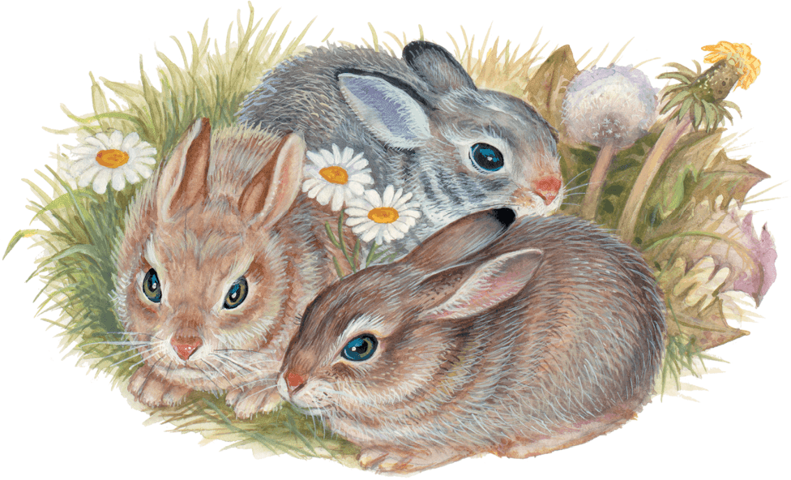

Перышко
Художник пошёл с товарищами в лес на охоту. Он стрелял хорошо. А на охоте раньше никогда не бывал и не видел, как вспыхивает в зелени деревьев рыжее-рыжее перо лесного кулика — вальдшнепа.
Вальдшнеп выпорхнул у него из-под ног. Художник выстрелил, и убитая птица упала.
Художник поднял вальдшнепа и стал любоваться его красивым оперением. Глаз от него оторвать не мог.
Каждое перышко его восхищало.
И захотелось художнику написать картину в красках: летит вальдшнеп среди леса.
Так вдруг захотелось, что бросил он товарищей и скорей пошёл домой.
Дома художник сейчас же принялся писать картину. Лес у него вышел скоро и хорошо. А вальдшнеп не выходил. Художнику хотелось написать красками все тоненькие-тоненькие чёрточки на перьях лесного кулика. Но кисти были для этого слишком толсты. И он с досады даже поломал несколько хороших кисточек.
Потом, чтобы успокоиться, он стал внимательно разглядывать вальдшнепа.
И тут он заметил, что в крыле у этой птицы, у самого сгиба, есть одно очень твёрдое и очень тоненькое перышко. Художник вырвал это перышко и вставил его в письменную ручку.
Получилась тоненькая, упругая кисточка — как раз такая, какой недоставало художнику. Он взял её и расписал на своей картине перья вальдшнепа так тонко, что потом все удивлялись: «Как он это сделал?»

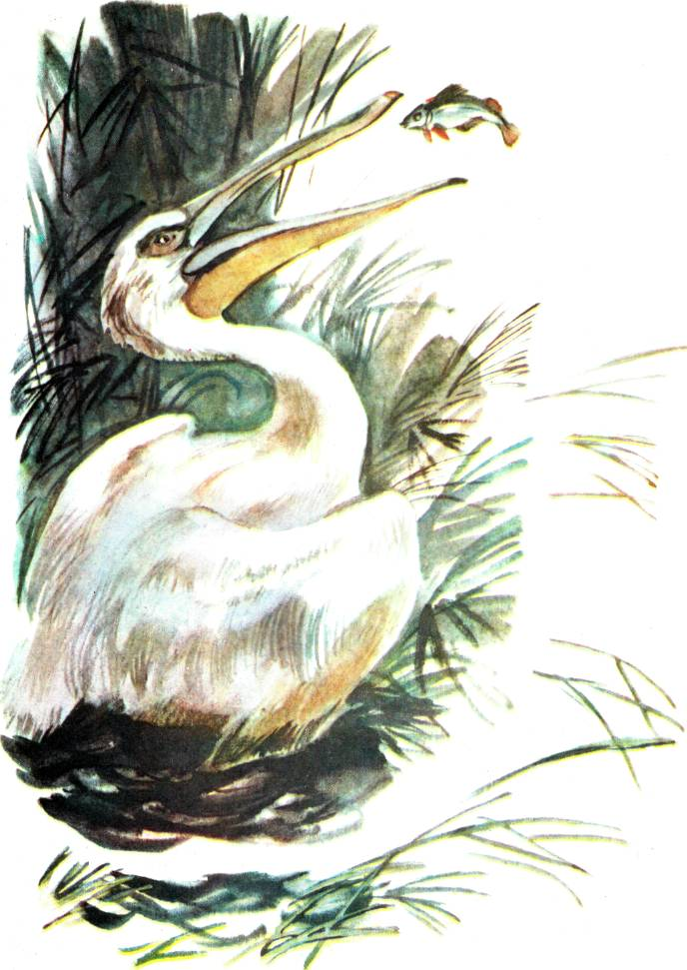

Моржиха

Два брата ненца поехали на лодке стрелять моржей. Старший брат грёб на корме веслом, а младший стоял на носу лодки; в руках у него была винтовка. Он был в одежде из тюленьей шкуры, мехом вверх.
Скоро они увидели на краю ледяного берега моржиху с моржонком.
Старший брат повёл лодку вплотную к ледяному берегу.
Моржиха спала. Братья подъехали совсем близко, и младший выстрелил моржихе в голову.
Моржонок разом нырнул, а у раненой моржихи хватило силы кинуться в воду и ударить клыками лодку.
Лодка разлетелась в щепки.

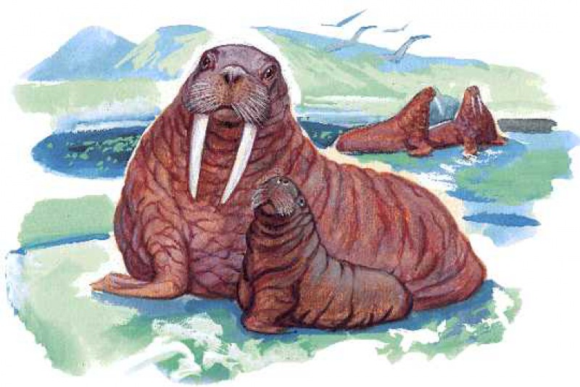

Старший брат успел выскочить на лёд.
Младший выронил винтовку и полетел в воду.
Вдруг раненая моржиха кинулась к нему и ластами прижала его к себе так крепко, что охотник не мог шевельнуться. Она приняла человека в тюленьей шкуре за своего моржонка.
И нырнула с ним на дно моря.
«Вот я пропал», — успел только подумать охотник.
Он уже задыхался.
Но тут, наконец, раненую моржиху покинули силы. Её ласты разжались.
Младший брат всплыл наверх вместе с мёртвой моржихой.
Старший брат протянул ему весло и помог выбраться на лёд.
Оба брата живы и сейчас.
На деньги, полученные за клыки моржихи, они купили себе винтовку вместо утонувшей.
Мясо моржихи съели.
А из толстой шкуры моржихи сшили себе отличную новую лодку.

Сказка «Лис и мышонок»

— Мышонок, мышонок, отчего у тебя нос грязный?
— Землю копал.
— Для чего землю копал?
— Норку делал.
— Для чего норку делал?
— От тебя, лис, прятаться.
— Мышонок, мышонок, а я тебя подстерегу!
— А у меня в норке спаленка.
— Кушать захочешь — вылезешь!
— А у меня в норке кладовочка.
— Мышонок, мышонок, а ведь я твою норку разрою!
— А я от тебя в отнорочек — и был таков!

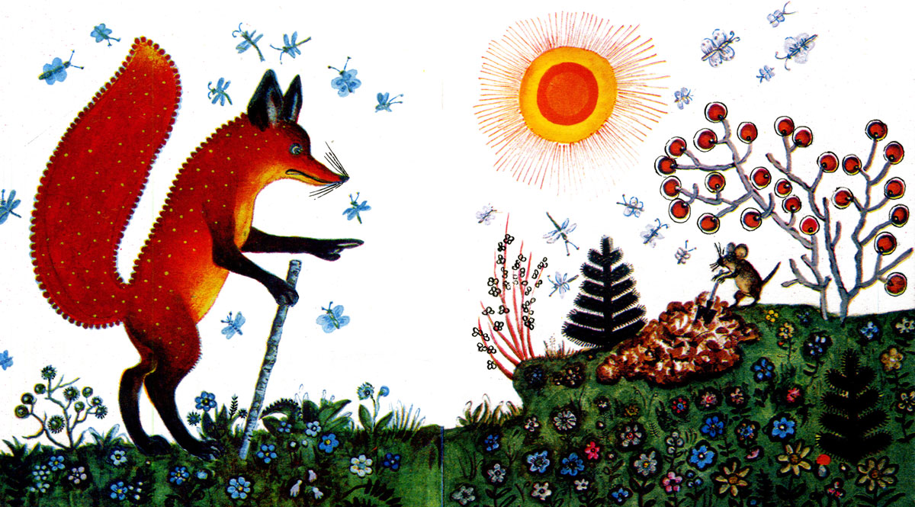

Черная лиса
В лесах Якутии зимой появилась чёрная лисица.
Чёрные лисицы бывают очень редко. И шкура их стоит дороже всех других мехов.
Вот все охотники сейчас же бросили стрелять белок, даже соболей, и стали гоняться за одной этой лисицей.
Чёрный мех на снегу издалека виден. Чёрной лисице надо быть очень хитрой, чтобы спасти свою шкуру. И она была такая хитрая, что никого к себе не подпускала на выстрел и не шла ни в одну ловушку.
Понемногу все охотники отказались от неё и принялись опять стрелять белок, соболей и других зверей.
Один только молодой зверолов ни за что не хотел отстать от неё. Он думал: «Помучусь, зато уж поймаю её».
И продолжал гоняться за ней.
А чёрная лисица делала так: охотник идёт за ней, а она даст круг и выйдет на его след. И ходит за ним по лесу.
Молодой зверолов эту её хитрость понял.
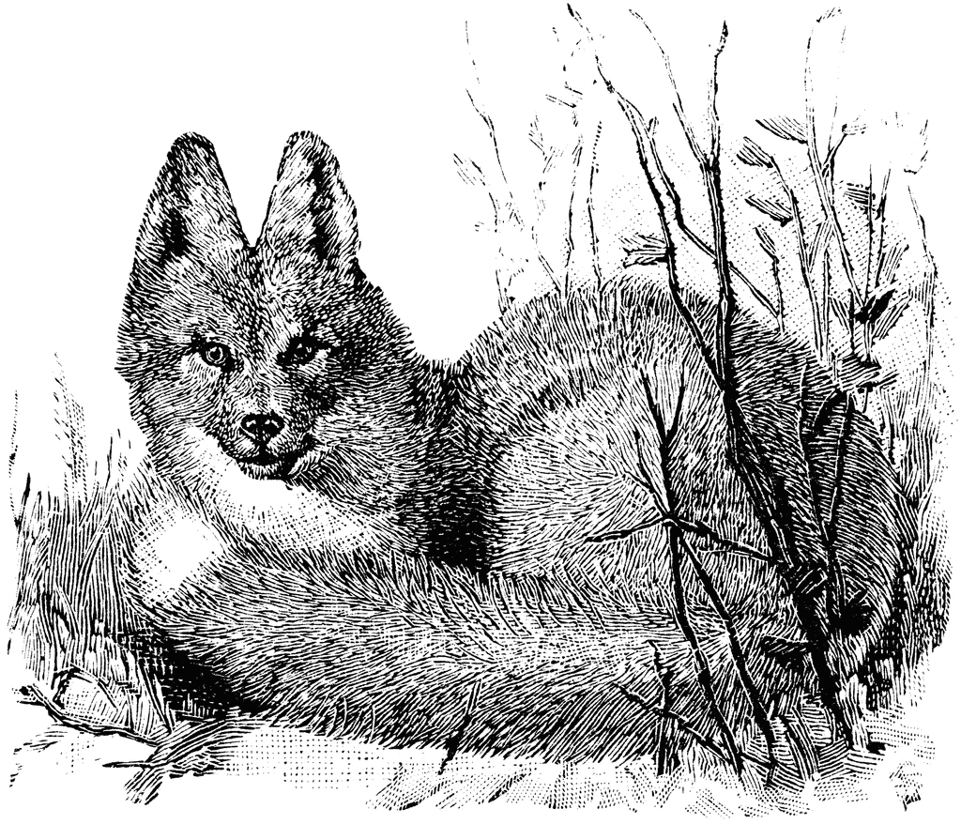
«Ладно же, – подумал он. – Ходи. А я расставлю по круговой тропке капканы да самострелы и буду ходить по этой тропке. Тут-то ты, матушка, и попадёшься мне».
Так и сделал.
Расставил на тропке капканы, снегом их запорошил, чтобы видно не было. Спрятал в кустах самострелы, а верёвочки, которые стрелу спускают, провёл через тропку.
И стал ходить по тропке. Он ходит, и чёрная лисица за ним ходит.
Он через все верёвочки и капканы перешагивает, и чёрная лисица через них перепрыгивает.
Кружили-кружили, кружили-кружили, – охотник устал, еле ноги волочит. И задел за одну верёвочку.
Самострел выстрелил, и стрела попала зверолову в ногу. Он еле домой дополз. И всю зиму пролежал больной в постели.
А чёрная лисица так и ушла.

Сказка «Лис и мышонок»

— Мышонок, мышонок, отчего у тебя нос грязный?
— Землю копал.
— Для чего землю копал?
— Норку делал.
— Для чего норку делал?
— От тебя, лис, прятаться.
— Мышонок, мышонок, а я тебя подстерегу!
— А у меня в норке спаленка.
— Кушать захочешь — вылезешь!
— А у меня в норке кладовочка.
— Мышонок, мышонок, а ведь я твою норку разрою!
— А я от тебя в отнорочек — и был таков!

Сказка «Лис и мышонок»

— Мышонок, мышонок, отчего у тебя нос грязный?
— Землю копал.
— Для чего землю копал?
— Норку делал.
— Для чего норку делал?
— От тебя, лис, прятаться.
— Мышонок, мышонок, а я тебя подстерегу!
— А у меня в норке спаленка.
— Кушать захочешь — вылезешь!
— А у меня в норке кладовочка.
— Мышонок, мышонок, а ведь я твою норку разрою!
— А я от тебя в отнорочек — и был таков!



